

Guia Geral de Processos de Negócios - Cobrança

Introdução ao Guia Geral de Processos
Para que as implantações do Sistema Integrado de Gestão de Serviços de Saneamento (GSAN) sejam cada vez mais eficientes e eficazes, é necessário que o conhecimento de todas as funcionalidades oferecidas pela ferramenta esteja disponível de uma maneira geral, em uma abordagem de processos de negócios. A eficiência e a eficácia dos processos nas organizações têm como premissa o fácil acesso ao conhecimento dos seus requisitos, processos, subprocessos e configurações essenciais. Nesse contexto, este Guia Geral de Processos abordará as etapas de gestão do GSAN. Partiremos de uma visão macro de modelagem de processos com vista ao alcance de resultados.
Estimamos que esses resultados alcançados sejam um conhecimento macro das normas e dos conhecimentos, mediante os quais um processo é realizado no GSAN; um conhecimento geral do processo, capaz de identificar suas sequências no fluxo do GSAN, bem como os cadastros e as configurações que influenciam cada etapa e, um conhecimento geral da entrada e saída de cada processo, bem como de sua dependência ou relacionamento com outros processos do GSAN.

O que é um processo de negócio?
É um conjunto de atividades realizadas em uma sequência específica. Tem como objetivo viabilizar a produção de um bem ou serviço que agregue valor ao cliente. Além disso, um conjunto de processos de negócio representa de que modo a empresa funciona e produz seus resultados. Nesse sentido, nosso Guia Geral de Processos apresenta uma visão orientada a processos, direcionada à realidade externa e apresentando uma visão geral de todas as partes da empresa, com fins de atender às necessidades do cliente. É uma visão funcional orientada a atividades colaborativas, mas sem a necessidade de interação de todas as partes relacionadas à atividade.

Organização do Guia Geral de Processos
O GSAN foi desenvolvido com o objetivo de gerenciar operações comerciais de empresas de distribuição de água e saneamento. É dividido em treze módulos de funcionalidades: Contábil, Cadastro, Cobrança, Atendimento ao Público, Arrecadação, Faturamento, Financeiro, Relatórios, Micromedição, Segurança, Batch, Operacional e Gerencial.
Nossos guias gerais de processos contêm a descrição das cinco principais macrofunções do GSAN: Arrecadação, Contabilização, Faturamento, Cobrança e Atendimento ao Público, cada qual com um guia específico.
Assim, cada guia geral de processos descreve um único fluxo de funcionalidades conforme as seguintes etapas: apresentação dos conceitos, cadastros básicos, parâmetros, modelagem do processo (que é a exibição do mapa do processo) e seu descritivo (ou detalhamento do mapa do processo através da descrição do fluxo visualizado). O descritivo deve conter quais ações são automatizadas no GSAN e quais são executadas manualmente. Outros itens podem ser adicionados sempre que a execução do processo e suas configurações necessitarem.
Neste guia é abordado o módulo: Cobrança.

Metodologia dos modelos de processo
A metodologia adotada para a modelagem dos processos do guia geral de processos é a Business Process Management (BPM). O BPM é uma abordagem disciplinar que identifica, desenha, executa, documenta, mede, monitora, controla e aperfeiçoa processos de negócio, sejam eles automatizados ou não. A meta é alcançar resultados consistentes, alinhados aos objetivos estratégicos da organização.

Notação padrão utilizada neste módulo
“Notação” é uma representação gráfica das etapas de trabalho de um processo. A notação padrão que adotaremos é a Business Process Modeling Notation (BPMN), uma linguagem padrão internacional utilizada para o mapeamento de processos, na intenção de facilitar seu entendimento geral por meio de uma comunicação visual acessível a qualquer pessoa. A intenção é diminuir as lacunas entre a instituição dos processos de negócio e sua implementação, permitindo que processos sejam executados sem abstrações que gerem múltiplas interpretações sobre seu funcionamento.
No módulo “Cobrança”, utilizaremos a notação a seguir:
Símbolo | Elemento | Descrição
 | Evento. | Evento que ocorre, dando início ao processo.
 | Evento. | Ocorrência de geração de documento que dá início ao processo.
 | Evento. | Evento intermediário, indicando uma etapa que ocorre durante o processo e que pode afetar seu fluxo.
 | Atividade. | Passo do processo.
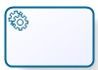 | Atividade. | Passo do processo executado automaticamente.
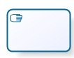 | Atividade. | Passo do processo executado manualmente.
 | Conexão sequencial. | Identifica a ordem em que as atividades do fluxo serão executadas.
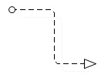 | Conexão sequencial. | Identifica uma segunda atividade, acionada por uma atividade principal dentro do fluxo.
 | Artefato. | Elemento que produz mais informações sobre o processo, não necessariamente estando associado ao fluxo principal. Exemplo: um documento produzido em determinada etapa do processo.
 | Decisão. | Indica o controle dos pontos de convergência e divergência no fluxo, indicando duas ou mais direções possíveis.
 | Decisão. | Indica uma contagem de tempo anterior a uma tomada de decisão da qual depende uma possível mudança de fluxo.
 | Evento. | Evento que interrompe o fluxo do processo antes do fim de todas as suas etapas.
 | Evento. | Evento que finaliza o processo.

Módulo 1: Cobrança Macro
No GSAN, os processos das ações de cobrança de débitos dos clientes são realizados por etapa, consistindo em um conjunto de atividades e procedimentos que visam ao recebimento dos débitos de clientes em situação irregular com o serviço fornecido pela companhia de água. A intenção é a de aperfeiçoar as ações de cobrança existentes, o processo de corte, a fiscalização dos imóveis com ramais cortados e suprimidos, e a atualização das informações nas bases de dados do sistema pela empresa prestadora de serviço das ações de cobrança.

Ciclo de cobrança macro
Parametrizadas as atividades e os critérios, é iniciado o processo de cobrança no GSAN, mediante os critérios disponíveis nas funcionalidades. As atividades de cobrança começam quando o documento faturado do cliente (que pode ser tanto uma conta mensal quanto uma guia de pagamento) é enviado e, posteriormente, identificado que ultrapassou o prazo do vencimento para a efetivação do pagamento. No GSAN, o prazo de tolerância é parametrizado por meio do parâmetro Número de dias entre o vencimento e o início da Cobrança, disponível no caminho: Menu - Cadastro - Sistema Parâmetro - Informar Parâmetros do Sistema - Aba Medição/Cobrança.

Cadastramento prévio
Para o bom desempenho do processo de cobrança, é necessária a inclusão prévia de três cadastros, cujas informações são requisitos básicos para o funcionamento eficaz de todo o ciclo da cobrança macro. São eles:
- Atividade de cobrança - Tarefas executadas no comando das ações de cobrança. Exemplos: simular, gerar e executar.
- Critérios de cobrança - Normas utilizadas para efetuar a cobrança dos débitos dos clientes associados aos imóveis.
- Ação de cobrança - Ações determinadas a serem tomadas no intuito de promover o recebimento dos débitos, orientando e penalizando os devedores.

Parâmetros informados
: Ajustar os parâmetros iniciados por P_* para uma linguagem de alto nível.
Parâmetros são regras fixas que a empresa estabelece para definir o comportamento de uma ação que impacta no fluxo do processo. Dez parâmetros definem as regras de negócios da empresa para a execução do processo de cobrança. São eles:
- Número de dias entre o vencimento e o início da cobrança;
- P_COBRANCA_CONSUMO_MINIMO;
- P_ARRASTO_PARCELAS_DESCUMPRIMENTO_PARCELAMENTO;
- P_QTD_PARCELAS_VENCIDAS_ARRASTO_PARC;
- P_LIMITE_MAXIMO_MESES_INICIO_COBRANCA_DEBITO_ACOBRAR;
- P_SERVICO_PARCELAMENTO_COBRANCA_ADMINISTRATIVA;
- P_TIPO_DEBITO_PARCELAMENTO_CONTA_COBRANCA_ADMINISTRATIVA;
- P_TIPO_DEBITO_PARCELAMENTO_GUIA_PAGAMENTO_COBRANCA_ADMINISTRATIVA;
- P_TIPO_DEBITO_PARCELAMENTO_ACRESCIMO_IMPONTUALIDADE_COBRANCA_ADMINISTRATIVA;
- P_TIPO_DEBITO_PARCELAMENTO_JUROS_PARCELAMENTO_COBRANCA_ADMINISTRATIVA.

Modelo Macro do Processo
Na imagem abaixo, apresentamos uma visão geral para facilitar o entendimento do processo de cobrança. Clique sobre a imagem para aumentar seu tamanho.
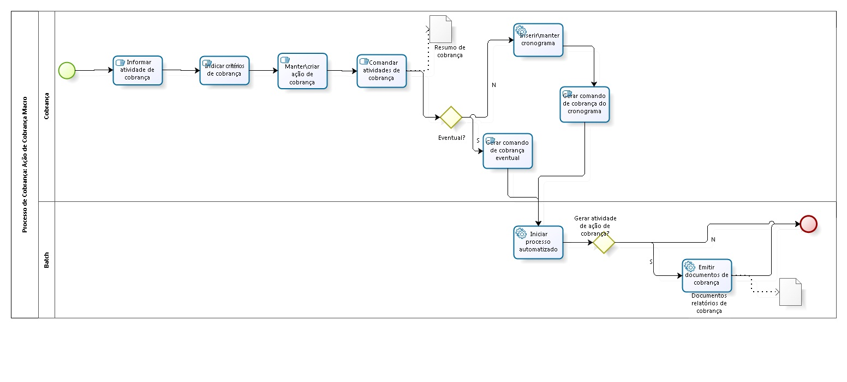

Descrição do processo
Agora vamos detalhar o fluxo das etapas do processo macro visualizado no tópico anterior, indicando o papel de cada usuário responsável por executar cada etapa.
- Cobrança - Através do Cadastro da atividade de cobrança informamos detalhadamente as atividades de uma cobrança que serão realizadas (Menu: Cobrança - Atividade de Cobrança - Inserir Atividade de Cobrança).
- Cobrança - Depois, indicamos os critérios de cobrança, que nada mais são que as normas utilizadas pela empresa de saneamento de água e esgoto para efetuar a cobrança devida dos débitos dos clientes associados aos imóveis (Menu: Cobrança - Critérios de Cobrança - Inserir Critérios de Cobrança).
- Cobrança - Agora criamos a ação de cobrança para que posteriormente seja realizada sua execução. Essa funcionalidade é responsável por determinar ações a serem tomadas para promover o recebimento dos débitos (Menu: Cobrança - Ação de Cobrança - Inserir Ação de Cobrança).
- Cobrança - Depois que esses passos são realizados é necessário comandar a ação de cobrança. Essa funcionalidade permite comandar a execução da ação de cobrança e suas respectivas atividades, previamente cadastradas no GSAN (Menu: Cobrança - Comando de Atividade de Ação de Cobrança - Inserir Comando de Atividade de Ação de Cobrança).
- Cobrança - Os comandos podem ser executados por um fluxo predeterminado em um cronograma ou de forma eventual.
- Cobrança - Quando consideramos o comando da ação de cobrança por cronograma, as execuções efetuadas serão realizadas seguindo uma ordem, ou seja, seguindo um cronograma preexistente.
- Cobrança - Quando a necessidade de executar ações de cobrança determinadas não é planejada previamente, é denominada como eventual.
- Cobrança - Só a partir da seleção do “Processo Comando de Cobrança”, na tela “Iniciar Processo” (Menu: Batch - Autorizar Relatórios\Processos Batch), é que todas as atividades programadas anteriormente são executadas.
- Cobrança - Por fim, todos os documentos associado à ação de cobrança são emitidos após o início do processo de cobrança e gerados no Batch, podendo ser consultados e impressos por meio da tela “Exibir Status de Relatório” (Menu: Batch - Exibir Status de Relatório).

Módulo 2: Tipos de Ações de Cobrança: Negativação
Depois de analisarmos a ação de cobrança de forma macro, vamos agora analisar os cinco tipos de ações de cobrança mais utilizados em uma companhia de água e esgoto. São elas: a negativação, o aviso de corte/ordem de corte, a carta com opção de parcelamento, a cobrança bancária e a cobrança administrativa. Lembrando que ações de cobrança são procedimentos adotados para resgatar valores devidos pelos clientes.

Ciclo de ação de negativação
É quando a empresa seleciona, conforme parâmetros internos, os imóveis que serão negativados pelos órgãos de proteção ao crédito. A ideia é induzir ao pagamento o mais breve possível, uma vez que a negativação impõe restrições de crédito ao devedor.

Modelo do processo de ação de negativação
Na imagem abaixo, apresentamos uma visão geral para facilitar o entendimento do processo de ação de negativação. Clique sobre a imagem para aumentar seu tamanho. 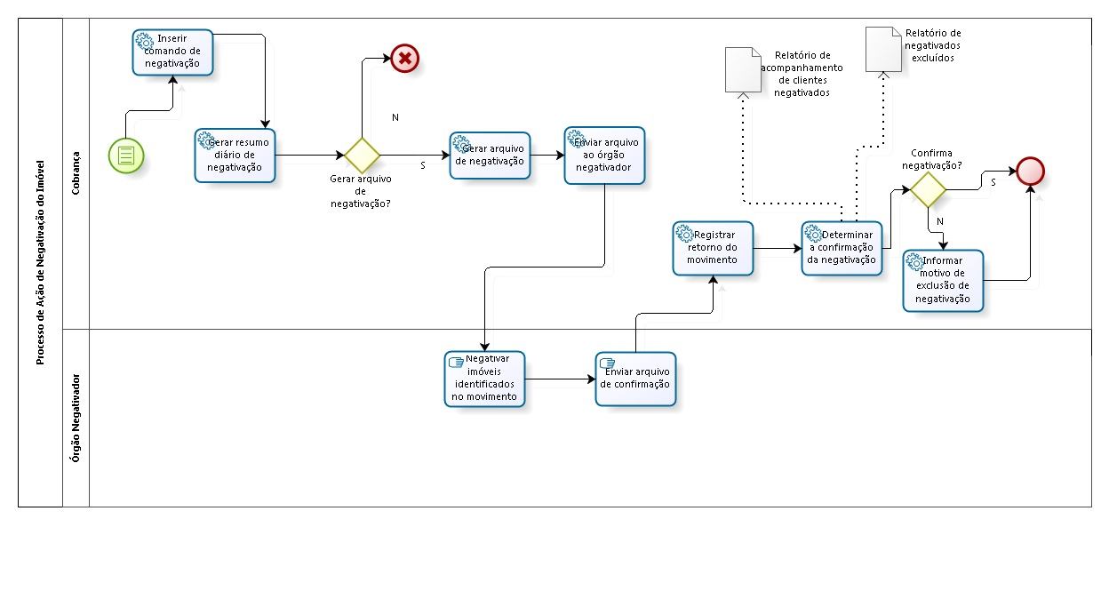

Descrição do processo
Agora vamos detalhar o fluxo das etapas do processo macro visualizado no tópico anterior, indicando o papel de cada usuário responsável por executar cada etapa.
- Cobrança - No detalhamento do processo macro de cobrança percebemos que este é finalizado na emissão dos documentos de cobrança. Esses documentos devem ser diferenciados para cada ação de cobrança. A intenção é que cada documento atenda a uma atividade específica, realizada pela cobrança. No caso agora, a ação de negativação.
- Cobrança - O sistema de cobrança executa a consulta diária dos imóveis que atendem o perfil para negativação, gerando o resumo diário de negativação, o qual deve ser analisado, verificando a possibilidade de ser gerado um arquivo de negativação. Isso depois de inserido o comando de negativação.
- Cobrança - Gerar arquivo de Negativação? Em caso afirmativo, o sistema gera um arquivo adequado para que o órgão de negativação realize os registros do cliente/imóvel selecionado na análise. Caso contrário, o processo de negativação não ocorrerá, cancelando quaisquer processos iniciados para esta atividade.
- Cobrança - Quando gerado, este arquivo é enviado ao órgão negativador responsável (por exemplo, o Serviço de Proteção ao Crédito - SPC).
- Cobrança - Em seguida, o órgão negativador realiza os registros do cliente/imóvel.
- Cobrança - Após o processo de negativação, o órgão negativador passa a mandar um arquivo para a companhia, confirmando os imóveis registrados. A confirmação ou não da negativação do cliente por parte da empresa finaliza o processo.

Módulo 3: Tipos de Ações de Cobrança: Cobrança Bancária
Esta ação permite que a cobrança da companhia de água seja realizada mediante um arrecadador (banco) contratado, responsável por executar as cobranças selecionadas no GSAN possibilitando mais agilidade, controle, automatização e dinâmica nos processos.

Modelo do processo de ação de cobrança bancária
Na imagem abaixo, apresentamos uma visão geral para facilitar o entendimento do processo de ação de cobrança bancária. Clique sobre a imagem para aumentar seu tamanho. 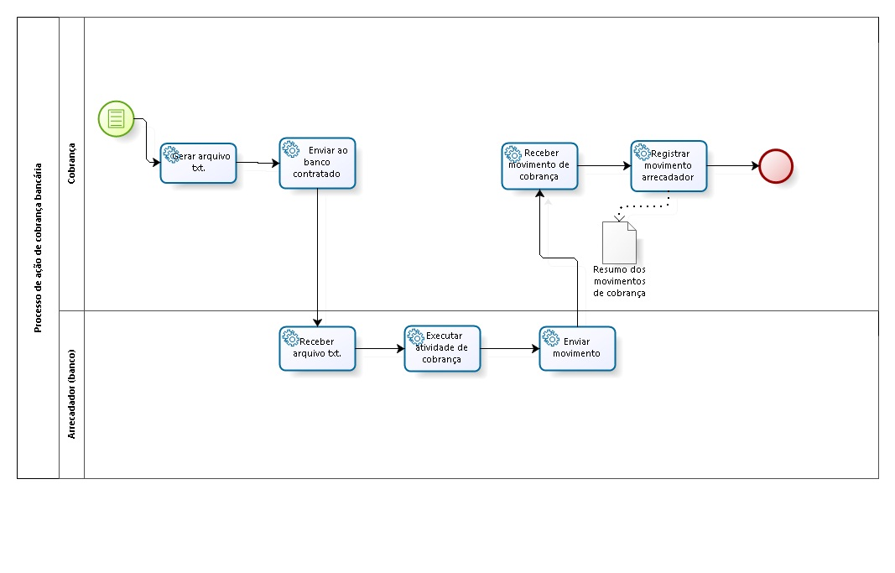

Descrição do processo
Agora vamos detalhar o fluxo das etapas do processo macro visualizado no tópico anterior, indicando o papel de cada usuário responsável por executar cada etapa.
- Cobrança - No início o processo de cobrança executa consultas dos imóveis que atendem ao perfil para cobrança bancária. Identificados, o sistema gera o arquivo txt. enviado ao arrecadador contratado (banco).
- Arrecadador - Ao receber o arquivo, o banco fica responsável de realizar as cobranças dos imóveis registrados no arquivo. Caso não sejam quitadas, o banco fica também responsável por tomar as medidas cabíveis para o recebimento desses débitos.
- Arrecadador - Esse movimento bancário é enviado à companhia de água.
- Cobrança - O movimento enviado pelo banco é registrado (Menu: Arrecadação – Movimento dos Arrecadadores – Registrar Movimentos dos Arrecadadores). A ideia do registro é atualizar as informações do imóvel de acordo com sua situação atual, finalizando o processo.

Módulo 4: Tipos de Ações de Cobrança: Carta com Opção de Parcelamento
Nessa ação, a cobrança é realizada por meio de cartas de cobranças que induzem os clientes em situação de cobrança a efetivar o pagamento com opções de facilidades e descontos.

Modelo do processo de ação de carta com opção de parcelamento
Na imagem abaixo, apresentamos uma visão geral para facilitar o entendimento do processo de ação de carta com opção de parcelamento. Clique sobre a imagem para aumentar seu tamanho. 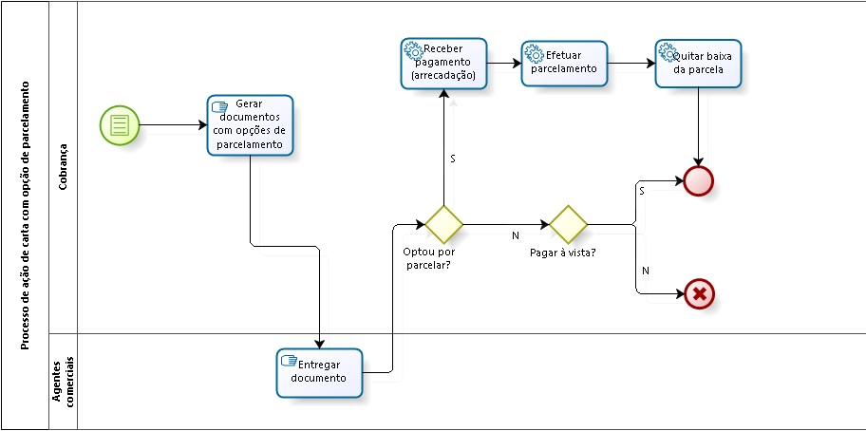

Descrição do processo
Agora vamos detalhar o fluxo das etapas do processo macro visualizado no tópico anterior, indicando o papel de cada usuário responsável por executar cada etapa.
- Cobrança - Aqui o processo de cobrança executa as consultas dos imóveis que atendem ao perfil da carta com opções de parcelamento. Os imóveis devem estar indicados no cadastro da ação de cobrança (Menu: Cobrança - Ação de Cobrança - Inserir Ação de Cobrança).
- Agente Comercial - Com os documentos de cobrança em mãos, o agente disponibiliza para o cliente/imóvel, para que este possa escolher a melhor opção para o pagamento do seu débito, finalizando o processo.

Módulo 5: Tipos de Ações de Cobrança: Aviso de Corte\Ordem de Corte
Com essa ação, antes de suspender o fornecimento de água e saneamento de esgoto, a companhia de água emite uma carta de aviso indicando os débitos em aberto e a informação de que, caso não sejam sanados, o corte será realizado.

Modelo do processo de ação de aviso de corte\ordem de corte
Na imagem abaixo, apresentamos uma visão geral para facilitar o entendimento do processo de ação de aviso de corte\ordem de corte. Clique sobre a imagem para aumentar seu tamanho. 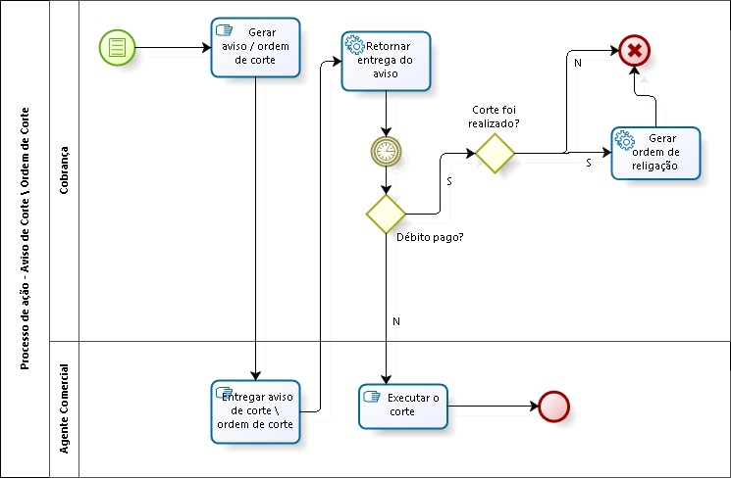

Descrição do processo
Agora vamos detalhar o fluxo das etapas do processo macro visualizado no tópico anterior, indicando o papel de cada usuário responsável por executar cada etapa.
- Cobrança - Primeiro, o processo de cobrança executa as consultas dos imóveis que atendem ao perfil de geração de aviso de corte/ordem de corte. Esses imóveis devem estar identificados no cadastro da ação de cobrança (Menu: Cobrança - Ação de Cobrança).
- Agente Comercial - Com os documentos de cobrança em mãos, o agente comercial os disponibiliza para o cliente/imóvel.
- Cobrança - À medida que entrega os avisos, o agente comercial fica com os comprovantes da entrega, que serão entregues ao setor de cobrança. Este é incumbido de registrar no sistema o recebimento do aviso. A entrega e o retorno dos avisos são de suma importância, pois permite que o sistema de fornecimento de água e esgoto esteja de acordo com a lei. Pois somente depois do retorno do aviso é que é possível o corte de fornecimento.
- Cobrança - Aqui é determinado um tempo para o cliente realizar o pagamento.
- Agente Comercial - Sendo realizado o pagamento do débito, a ação de cobrança é cancelada. No entanto, o não pagamento implicará no corte de fornecimento de água por meio de uma ordem de serviço gerada no momento do aviso, finalizando o processo.

Módulo 6: Tipos de Ações de Cobrança: Cobrança Administrativa
Neste processo, a empresa contrata empresas especializadas para darem continuidade aos recebimentos de débitos de clientes/imóveis inadimplentes. Essas empresas terceirizadas têm autorizações de acesso para navegar apenas nas funcionalidades do GSAN visualizadas abaixo: 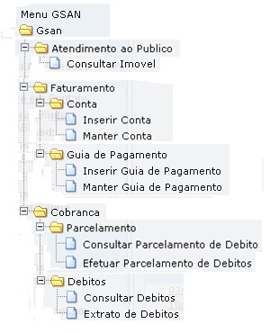
- Consultar Imóvel: Visualização dos dados do imóvel através de uma única operação (Menu: Atendimento ao Público - Consultar Imóvel).
- Manter Conta: Permite incluir, retificar, colocar/retirar conta em revisão, alterar vencimento, cancelar e emitir Segunda Via de conta (Menu: Faturamento - Inserir Tipo de Situação de Faturamento). Atenção: todas as alterações realizadas nas contas serão registradas no histórico, com os respectivos motivos e valores; permitindo que os responsáveis pelo faturamento possam realizar auditorias sobre as modificações efetuadas.
- Manter Guia de Pagamento: A guia de pagamento é um documento pagável para faturar os variados serviços prestados pela empresa de abastecimento de água e saneamento de esgoto. Por exemplo, a análise laboratorial da água ou até mesmo um parcelamento. Pode ser utilizada para diversos outros serviços que não foram faturados na conta (Menu: Faturamento - Guia de Pagamento - Inserir Guia Pagamento). Nesta opção é permitido inserir, atualizar, emitir e até mesmo cancelar uma guia de pagamento.
- Efetuar/Desfazer Parcelamento de Débitos: Para facilitar o recebimento dos clientes em débitos, a empresa terceirizada pode realizar e desfazer parcelamentos dos débitos por meio desta opção, no GSAN (Menu: Cobrança - Parcelamento - Efetuar Parcelamento/Consultar Parcelamentos de Débitos).
- Extratos de Débitos: Nesta opção o usuário pode consultar e emitir extrato, emitir certidão negativa entre imóveis em situação de cobrança Administrativa (Menu: Cobrança - Extrato de Débitos).

Modelo do processo de ação de cobrança administrativa
Na imagem abaixo, apresentamos uma visão geral para facilitar o entendimento do processo de ação de cobrança administrativa. Clique sobre a imagem para aumentar seu tamanho. 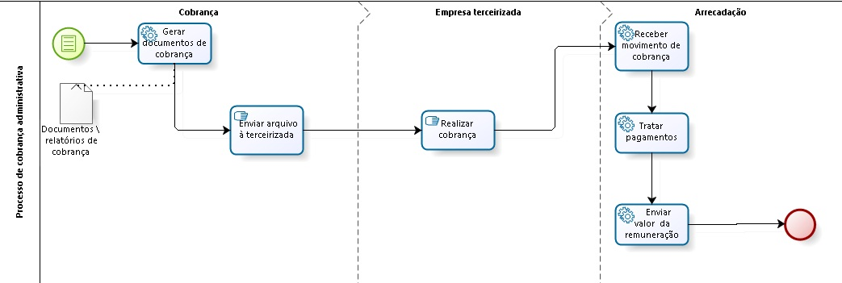

Descrição do processo
Agora vamos detalhar o fluxo das etapas do processo macro visualizado no tópico anterior, indicando o papel de cada usuário responsável por executar cada etapa.
- Cobrança - Aqui o processo de cobrança consulta os imóveis que atendem ao perfil para gerar o arquivo (Menu: Cobrança - Ação de Cobrança).
- Operacional - Após a consulta, o arquivo é enviado para empresa terceirizada. Como ela ficará responsável pela cobrança, durante suas atividades estará disponível para acessar algumas funcionalidades do GSAN, para realizar análises e negociações com o cliente em débito.
- Terceirizada - O caminho para o sucesso dessa ação é a efetivação do pagamento do débito negociado ou cobrado. Significa que o arrecadador recebe o valor e gera movimentos para enviar à empresa de fornecimento de água.
- Arrecadação - Ao receber os registros do valor arrecadado, o sistema passa a tratar os pagamentos do processo de arrecadação, classificando os pagamentos. Assim, o valor percentual da remuneração, acordado no contrato, será classificado de forma diferenciada dos pagamentos normais. Ao passo que o tratamento é realizado, essa operação envia dados para atualizar a situação do imóvel, que passa de situação de cobrança para normal.
- Arrecadação - É realizada a remuneração da empresa de acordo com o contrato, finalizando o processo de cobrança administrativa.
<< Voltar

